國立空中大學 97-98數位教學設計師培訓課程招生簡章
主辦單位 | 教育部
承辦單位 | 國立空中大學
培訓對象 | 大專院校教師及教育部附屬機構單位研究員(職員)
培訓人數 | 50人
開課時間 | 開課期間：民國98 年 6 月13日至 98 年 7 月25日；  實體課程 6/13、6/20、6/27、7/4、7/11、7/25；  上午9：00~12：00及下午2：00~5：00  數位課程 開課期間
課程費用 | 全額免費
授課方式 | - 採混成形態，以課堂面授與線上數位學習並重(各36小時)。  - 學員全程參與課程，並達結業標準者，將核發課程結業證書。
報名時間 | 即日起至 98 年 3 月 10 日(二)
報名方式 | - 一律採網路郵件報名。請至下列報名網址下載報名表並填寫資料，以信件標題為「數位教學設計師學員報名」e-mail至信箱cageling@mail.nou.edu.tw。  - e-mail寄出前項報名資料後，請於48小時內傳真在職證明或其他相關在職證明，方可視為報名完成，否則視同資格不符。傳真電話：02-2285-3528。  - 以上資料皆送出者將會在傳真後48小時內收到本課程之確認信件(註：此確認信件尚不代表已被錄取為正式學員)。
課程網址 | http://idesign.nou.edu.tw/
錄取公告 | - 錄取名單將於98 年 3 月 30 日(一)公告，請於前項報名網址查詢查詢。  - 錄取學員之課程線上學習帳號密碼，將於開課前以e-mail通知，請務必妥善保存。
課程內容 | 數位教學的設計與評鑑
課程內容 | 數位學習前導課程 | 數位教學策略設計概說與理論基礎
課程內容 | 數位教學設計的策略與應用 | 數位教學的品質與認證
課程內容 | 數位教學的進行與支持服務
課程內容 | 數位學習平台功能與教學應用 | 數位課程的教學決策
課程內容 | 同步與非同步線上教學 | 數位學習資源服務與班級經營
課程內容 | 數位教學的評鑑與學習評量 | 數位學習的導入與推廣營運
課程內容 | 期末結業
課程內容 | 數位教學設計實例與心得分享(一) | 數位教學設計實例與心得分享(二)
暫定師資 | 國立中正大學資訊工程學系 游寶達 老師  致理技術學院多媒體設計系 張淑萍 老師  銘傳大學教育研究所 楊心怡老師  國立空中大學研究處 黃 慈老師  國立空中大學管理資訊學系 顏春煌 老師  國立空中大學管理資訊學系 郭秋田 老師  國立空中大學社會科學系 胡怡謙 老師
上課地點 | 國立空中大學台北中心 #23電腦教室  地址：105台北市光復北路230巷33號 (敦北華城)  交通資訊 http://taipei.nou.edu.tw/3-5.htm
轉乘資訊 | - 捷運木柵線中山國中站轉乘公車225、63至「公教住宅站」。  - 捷運板南線忠孝敦化站轉乘公車至「長庚醫院站」或「公教住宅站」。  - 捷運淡水線雙連站，轉乘公車518至「公教住宅站」。
周邊地圖 | 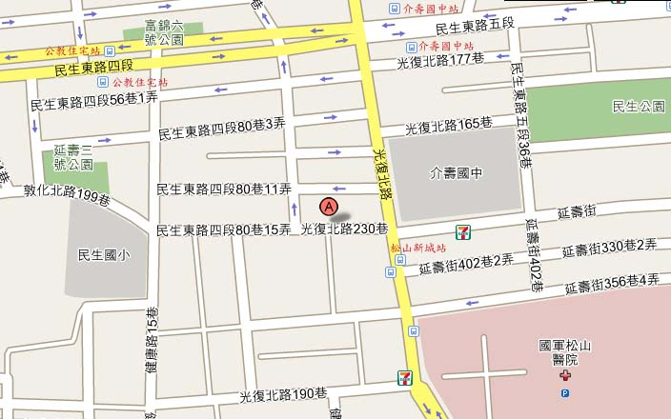
聯絡窗口 | 國立空中大學研究處 數位教學設計師培訓計畫 林佳茹 小姐  TEL: 02-2282-9355 #6505; FAX: 02-2285-3528  e-mail: cageling@mail.nou.edu.tw
備註事項 | 參與本課程之學員必須具備電腦操作基礎知能及上網能力，並願意於結業後配合填寫相關調查問卷，以供本課程研究分析。
*本招生簡章若有修改，請依網站最新公佈為準。

